Họ và tên: Trần Trọng Hiếu
Lớp: 11CNPM2
MSSV: 1150080093
Link Youtube: https://youtu.be/ypRyi546O38
Lab 1 mật mã
Mật mã Caesar
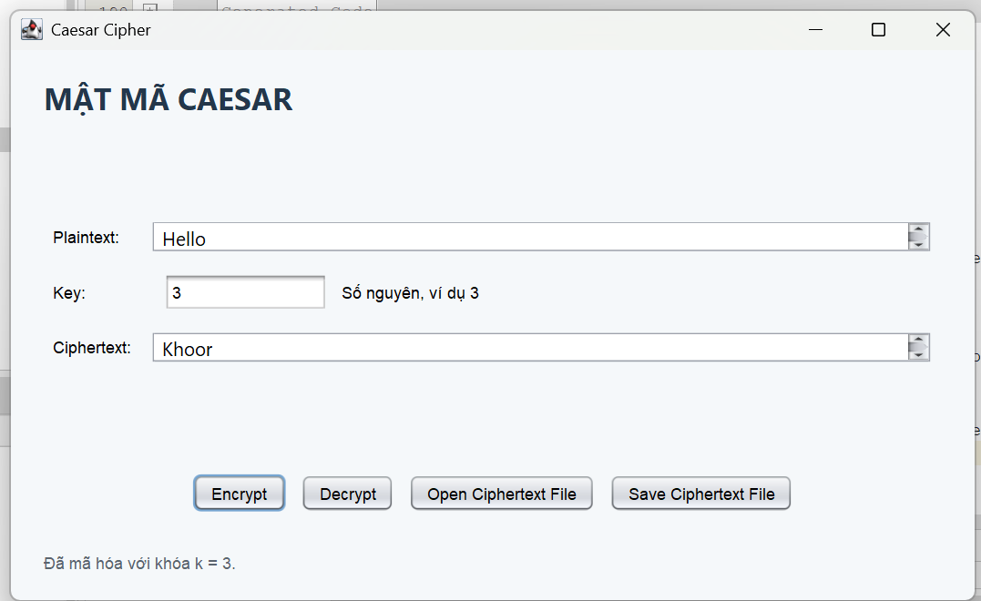
Mật mã Vigenere Cipher
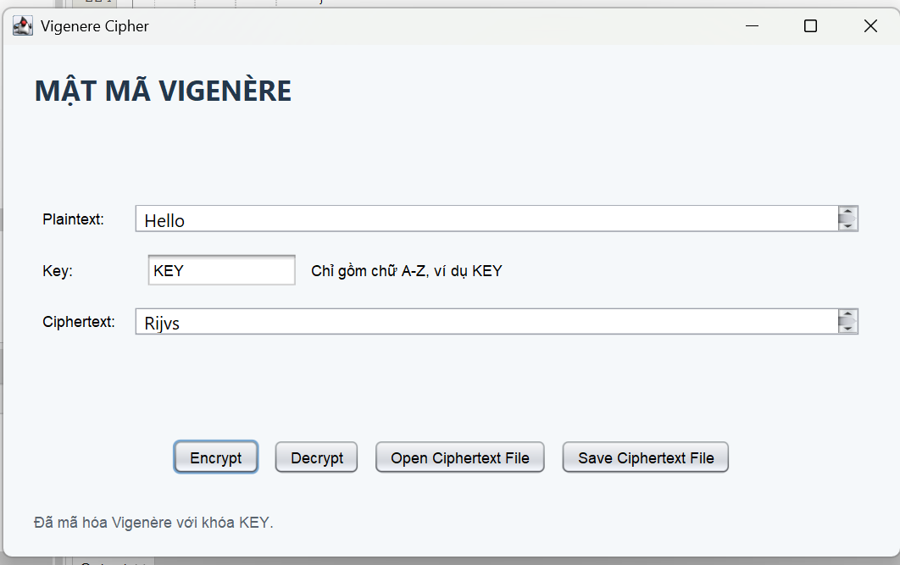
Mật mã Rail Fence
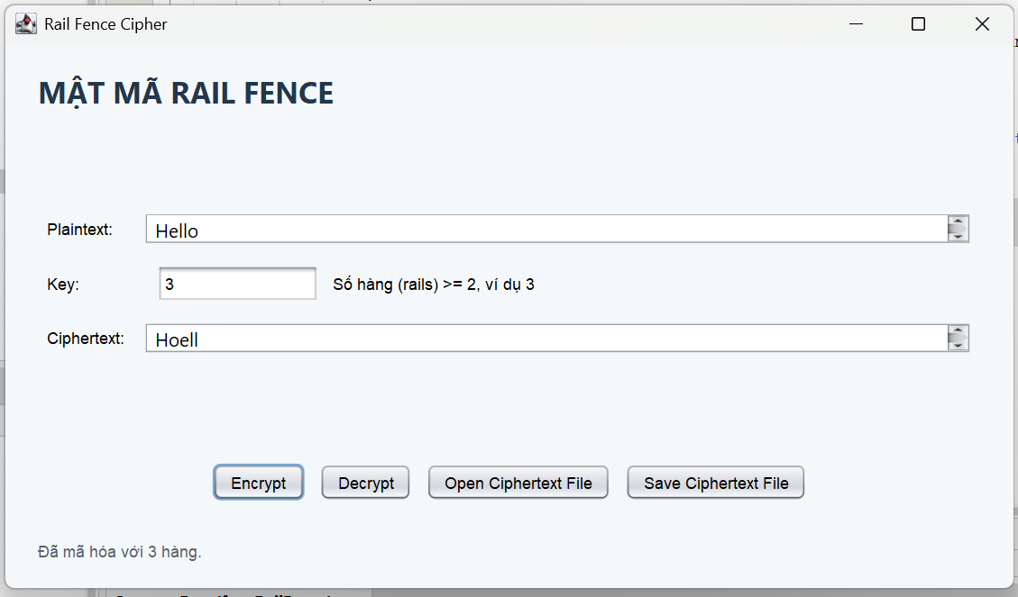
Mật mã Playfair
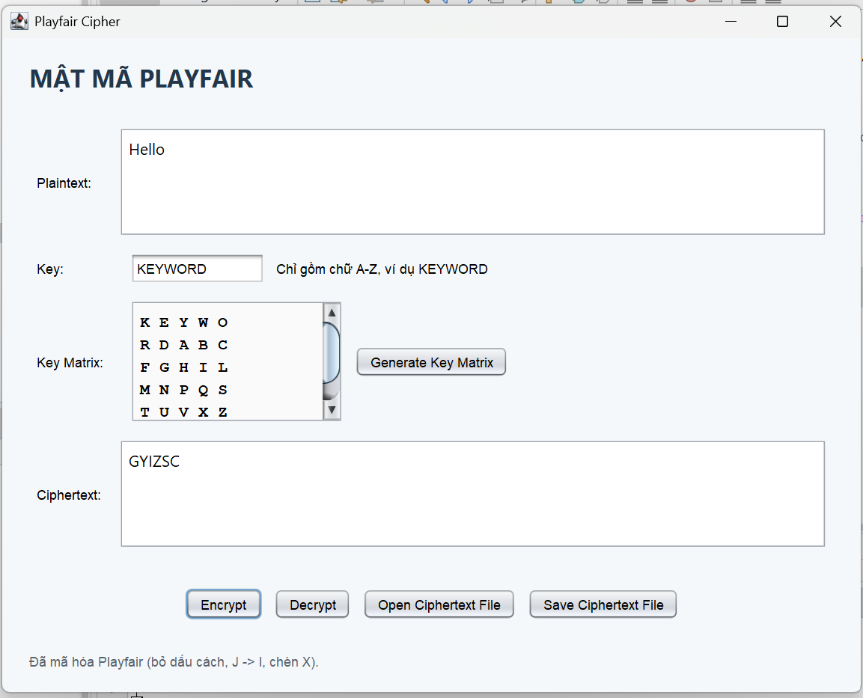
Mật mã hoán vị cột
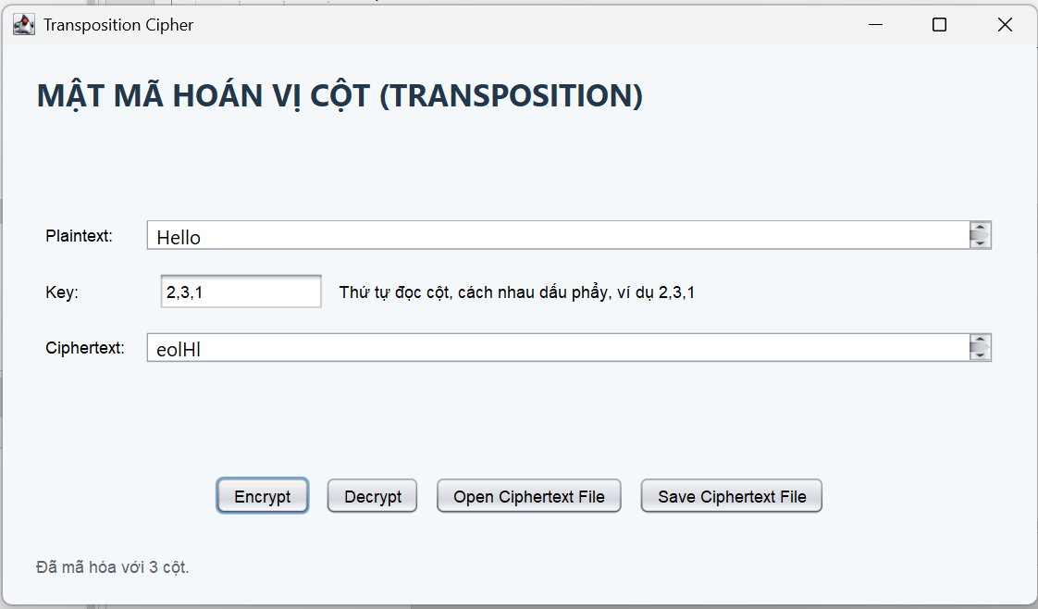
Mật mã Autokey


